Мини – проект «Дом возвести – не плетень заплести»
Цель: расширить представление о профессии строителя;
формировать интерес к профессии строителя;
развивать логическое мышление, память, связную речь, творческие способности;
воспитывать доброжелательное отношение друг к другу в процессе совместной работы.
Оборудование: листы цветной офисной бумаги, карандаши, фломастеры, карточки с названиями профессий, картинки с изображением строительной техники, инструментов, бумажная мозаика – пазлы, листы с напечатанными незаконченными пословицами, степлер.
Ход мероприятия
Организационный момент.
Введение в тему.
На улице Садовой
Дом построен новый,
В нём столько светлых окон!
Считать – не сосчитать!
А крыша так высоко,
что птицам не достать.
В доме десять этажей,
В доме тысячи людей.
Кто построил этот дом,
Дом, в котором мы живём? (Строители)

- Сегодня мы будем говорить о профессии строителя. Эта профессия одна из самых древних и самых важных. Без строительства нельзя обойтись нигде и никому. А что мы знаем об этой профессии? И что нового можем узнать? Это мы выясним в процессе создания мини-проекта «Дом возвести – не плетень заплести».

Учащиеся делятся на группы и получают своё первое задание.
- Процесс строительства длительный, трудоемкий, сложный. Он выполняется большим количеством рабочих. Из предложенных на карточках названий профессий выбрать те, которые связаны со строительством. Выбранные карточки наклеить на голубой лист.

(Например: каменщик, монтажник, кондитер, плотник, столяр, кровельщик, агроном, монтёр, архитектор, воспитатель, облицовщик, геолог)

Отчёт групп. Беседа о названных профессиях. Листы крепятся на доску.
Второе задание.
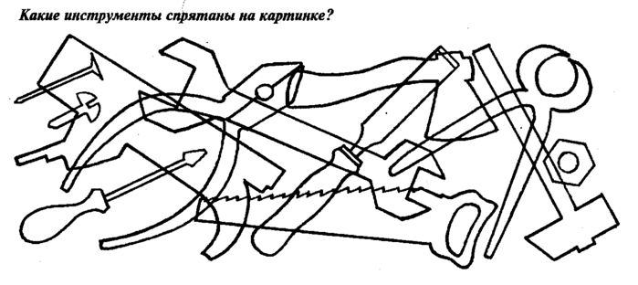
- Невозможно построить дом без строительных инструментов. Найдите все инструменты, которые спрятаны на картинке, нарисуйте их на жёлтом листе, подпишите.

Отчёт групп. Рассуждения, для чего используют эти инструменты. Листы крепятся на доску.
Третье задание.
- Очень важна в этой профессии техника. Перечислите названия строительной техники, которую вы знаете. Запишите на зелёном листе. Устно объясните, для чего она используется.
Отчёт групп. (Вывесить на доску картинки с изображением строительной техники). Листы крепятся на доску.
Четвёртое задание.
Придумать загадку о строительстве, записать её на новом белом листе, нарисовать отгадку.
Группы задают загадки друг другу. Листы крепятся на доску.
Пятое задание.
- Перед вами мозаика - пазлы. Вы должны собрать картинку и аккуратно наклеить её на оранжевый лист.
Демонстрация результатов. Описание картинки. Листы крепятся на доску.
Шестое задание.
- Нарисуйте на коричневом листе кирпичики. В каждом из них напишите качество, которым должен обладать настоящий строитель.
(Дисциплинированный, аккуратный, собранный, пунктуальный организованный, честный, ответственный, смелый, сильный, внимательный, надёжный и т.д.)
Отчёт групп с комментариями своих ответов. Листы крепятся на доску.
Седьмое задание.
- Представьте себе, что вы – настоящие строители. Нарисуйте дом (на салатовом листе), который бы вы хотели построить .
Демонстрация рисунков. Листы крепятся на доску.
Восьмое задание.
- Каждый человек на земле – от мала до велика – должен трудиться, так как без труда нельзя прожить. Труд был, есть и будет основой жизни на земле. Каждое утро ваши мамы и папы идут на работу. Они выполняют разные дела и поручения, имеют разные профессии. Вы сегодня сидите за школьной партой. Учение – тоже труд и труд непростой. Поэтому сейчас каждая группа получит розовый листок, на котором написаны пословицы о труде и строительстве. Но написаны они не полностью. Вам нужно будет их восстановить.
● Дело мастера …боится.
● Кто любит трудиться, тому… без дела не сидится.
● Кто любит труд, того люди …чтут.
● Построить здание - надо иметь… знание.
● Дом возвести – ….не плетень заплести.
● У плохого мастера и пила ….плохая.
● Не бравшись за топор, ….избы не срубишь.
● Не топор тешет, а …плотник.
Отчёт групп. Объяснение некоторых пословиц. Листы крепятся на доску.
- Как вы думаете, легка ли всё-таки профессия строителя? Почему её считают одной из самых важных?

Всех профессий очень много.
Их нельзя все перечесть.
Не везде работу видно.
Хоть подняться, хоть присесть.
Есть профессия такая.
Все видны её дела.
Были здесь бурьяны, ямы.
А теперь стоят дома.
Проезжаешь иль проходишь,
Что-то делает народ.
И людей совсем немного.
Шустро ходят взад, вперёд.
Проезжаешь через годик -
Боже мой, вот красота!
Здесь стоит дворец прекрасный!
Это ж диво, чудеса!
Нет видней такой работы
И не спрячешь никуда.
Что построит нам строитель,
Это будет навека!

- Вы сегодня славно поработали. И теперь пора увидеть результат вашего плодотворного и дружного труда над проектом. Каждая группа снимет свои листы с доски, сложит их так, чтобы получился журнал. И теперь это уже не просто листы, а странички яркого, красочного издания. А чего не хватает в ваших журнальчиках? (Обложки)
- Выберите любого цвета листок и оформите обложку вашего журнала так, как придумаете.
Демонстрация готовых журнальчиков.
Рефлексия
- Вам понравилось работать? Вы узнали что-то новое для себя?
Итог
- У вас ещё много времени впереди, чтобы выбрать профессию. Может кто-нибудь из вас и станет строителем. Но мы же знаем точно , что все работы хороши – выбирай на вкус ! Но всегда помните, что любая профессия важна и относиться к ней нужно ответственно.

